Гуманитарный проект
ГУ «Физкультурно-спортивный клуб Слуцкого района»

1.Наименование проекта | «Спорт – за здоровый образ жизни» (оборудование современной спортивной Городошной площадки на территории стадиона «Городской»)
2.Срок реализации проекта | 2025-2027 год с последующей реализацией проекта
3. Организация – заявитель, предлагающая проект | Государственное учреждение «Физкультурно-спортивный клуб Слуцкого района»
4. Цели проекта | Изготовление и установка городошной площадки для укрепления физического здоровья занимающихся и жителей Слуцкого района и города Слуцка, проведение спортивно-массовых и физкультурно-оздоровительных мероприятий районного и областного уровня.
5. Задачи, планируемые к выполнению в рамках реализации проекта | 1. Обеспечить безопасные условия для занятия физической культурой и спортом занимающихся и жителей города Слуцка и Слуцкого района.  2. Создать необходимые условия для проведения спортивно – массовых и физкультурно – оздоровительных мероприятий районного и областного уровней.  3. Формировать культуру здорового образа жизни, физкультурное и спортивное воспитание занимающихся и жителей города Слуцка и Слуцкого района.
6. Целевая группа | Занимающиеся в группах ГУ «ФСК Слуцкого района» и жителей города Слуцка и Слуцкого района.
7. Краткое описание мероприятий в рамках проекта | 1. Изготовление проектных работ.  2. Оснащение городошной площадки.  3. Оснащения освещением городошной площадки и по периметру площадки.  4. Реконструкция раздевалок на спортивном стадионе.  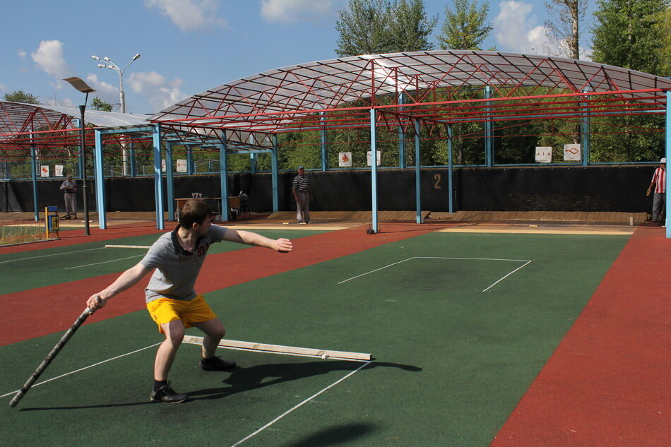
8. Общий объём финансирования
Источник финансирования | Объём финансирования (в долларах США)  81 000$
Средства донора | 69 000$
9. Место реализации проекта | Стадион «Городской» г. Слуцка  Г. Слуцк, ул. Виленская,14
10. Контактное лицо | Метельский Вадим Владимирович, председатель ГУ «Физкультурно-спортивный клуб Слуцкого района»  223610, г. Слуцк, ул. Виленская, 14,тел. 80 17 95 4 30 95;  E-mail: gufsk@slutskr-n.by

Humanitarian project
of the
State institution
"Physical Culture and Sports Club of the Slutsk District"

- Name of the project | Project "Sport - for a healthy lifestyle" (equipment of a modern sports Gorodoshnaya playground on the territory of the stadium "Gorodskoy")
- Project implementation period | 2025-2027 with subsequent implementation of the project
3. Organization - applicant proposing the project | State institution "Physical Culture and Sports Club of the Slutsk District
4. Objectives of the project | project Manufacturing and installation of a gorodoshnaya playground to improve the physical health of those involved and residents of the Slutsk District and the city of Slutsk, holding mass sports and physical culture and health events at the district and regional level.
5. Tasks planned for implementation within the framework of the project | 1. Provide safe conditions for physical education and sports for those involved and residents of the city of Slutsk and the Slutsk District.  2. Create the necessary conditions for holding sports and mass, physical education and health events at the district and regional levels.  3. Form a culture of healthy lifestyle, physical education and sports education of those involved and residents of the city of Slutsk and the Slutsk district.
6. Target group | Those involved in the groups of the State Institution “FSK Slutsk District” and residents of the city of Slutsk and Slutsk District.
7. Brief description of the activities within the project | 1. Preparation of design works.  2. Equipment of the gorodki playground.  3. Equipment of the gorodki playground and along the perimeter of the playground with lighting.  4. Reconstruction of changing rooms at the sports stadium.
8. Total funding
Source of funding | Funding amount (in US dollars)  $81,000
Donor funds | 69 000$
9. Project implementation location | Gorodskoy Stadium, Slutsk  Slutsk, Vilenskaya St., 14
10. Contact person | Vadim Vladimirovich Metelsky, Chairman of the State Institution “Slutsk District Physical Culture and Sports Club”  223610, Slutsk, Vilenskaya St., 14, tel. 80 17 95 4 30 95;  E-mail: gufsk@slutskr-n.by

